BÀI KIỂM TRA ĐẦU GIỜ: ĐẶT LỊCH BẢO DƯỠNG XE
RIKKEI AUTO

Phần 1 - Class Diagram cho nghiệp vụ Đặt lịch hẹn
a)Điền vào mẫu
Class: KhachHang
Thuộc tính:
1.KhachHangId
2. FullName
Class: KyThuatVien
Thuộc tính:
1.Fullname
Class: LichHen
Thuộc tính (dựa vào các cột trong bảng dữ liệu mẫu):
1.Mã lịch hẹn
2. Khung giờ
b)
Khách hàng với lịch hẹn:1-nhiều
Khách hàng 1
Lịch hẹn 0..*
KTV với lịch hẹn: 1 - nhiều
KTV 1
Lịch hẹn 0..*
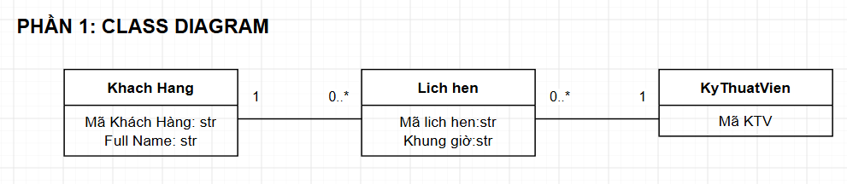

Phần 2-Điều kiện hợp lệ

Điều kiện dữ liệu hợp lệ (viết đúng 3 điều kiện):
1.Thứ tự thời gian hợp lệ
2. Khung giờ đặt lịch phải trong tương lai

Phần 3: - Sequence Diagram

